מגישים:

טים בוכבינדר 313419814 [tim89909@gmail.com](mailto:tim89909@gmail.com)

ברק לגזיאל 313294449

**הסבר על המערכת:**

עדכון שם משתמש – הכנסת שם משתמש

Edit->change username-> enter name (manually) submit

קריאת קובץXML repository -

2 אפשרויות לביצוע פעולה זאת :

האחת ממסך הכניסה

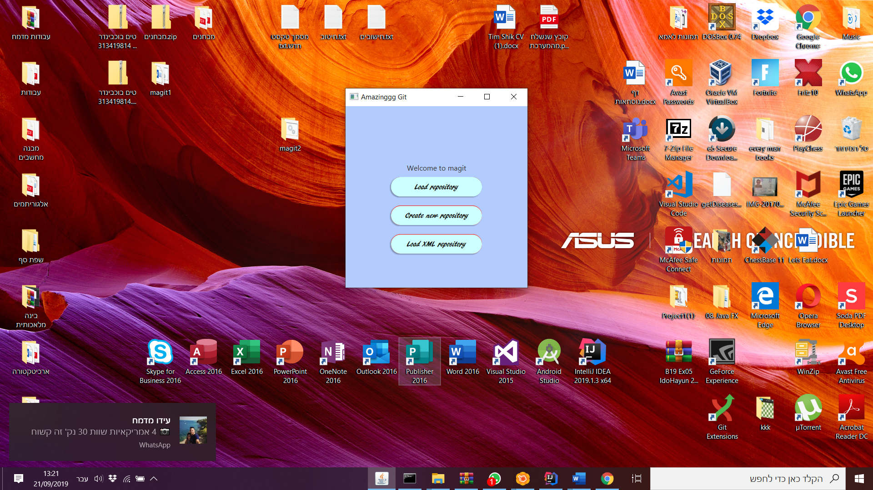

השנייה לאחר טעינת REPO קיים ניתן בכל רגע לטעון REPO חדש מקובץ אקסמל :

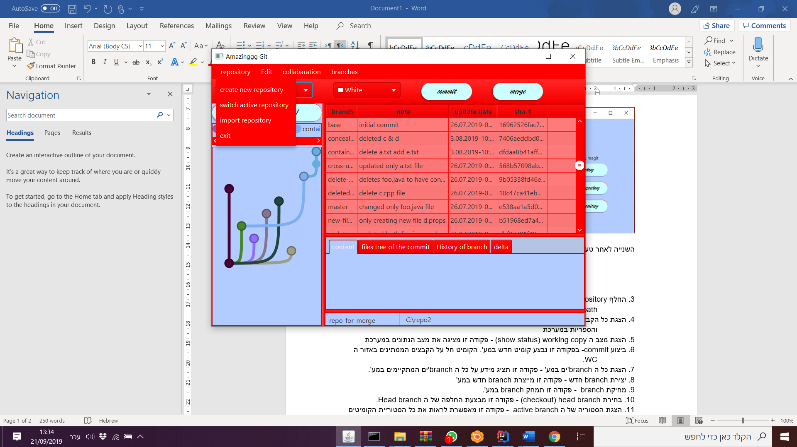

בשני המקרים יפתח FILE CHOOSER ולאחר בחירת קובץ (XML) תיטען הספרייה לאפליקציה

.בניית תיקייה –

בדומה ל טעינת XML ניתן לעשות פעולה זאת או ממסך הכניסה על ידי לחיצה על CREATE NEW REPOSITORY

או על ידי repository->create new repository

החלף repository –

ניתן להחליף ספרייה שטענו לאחת אחרת:

Repository-> Switch active repository

לאחר מכן יפתח חלון של FILE CHOOSER ולאחר בחירת התיקיה הרצויה (בהינתן שהיא אכן ספרייה מתאימה) תטען הספרייה לאפליקציה

הצגת מצב ה working copy (show status) – על מנת לראות את הקבצים שהשתנו (מהקומיט האחרון )יש ללחוץ על הכפתור COMMIT לאחר מכן יפתח החלון :

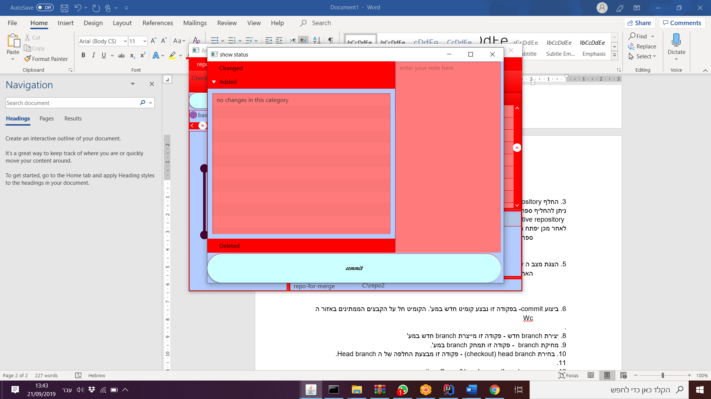

ביצוע הCOMMIT עצמו

כאן זה המקום לשים את ההודעה של הקומיט (חובה למלא אחרת לא ניתן להמשיך )

האקורדיון מייצג את השינויים כאשר לחיצה על אחת מהאפשרויות תראה את כל השינויים בקטגוריה זו

6. ביצוע commit- מתואר בסעיף הקודם

.

8. יצירת branch חדש –

Branches->addBranch->entername->choose commit

במידה והשם התקבל יווצר הבראנץ ותקפוץ ההודעה "האם אתה רוצה לפרוס את הבראנץ" (כלומר להפוך אותו לאקטיבי)

במידה ומדובר ב ספרייה שיש בה את האפשרות ל COLLABORATION (נוצרה ב CLONE)

תשאל השאלה האם הבראנץ הוא RTB אם כן הבראנת ייוצר כרגיל

אחרת תינתן רשימה של RB שמהם ניתן לבחור את ה RB שאחריו אנו רוצים לעקוב לאחר הבחירה יווצר ה RTB

כמו כן ניתן להוסיף בראנת חדש על ידי לחיצת מקש ימני על קומיט בעץ הקומיטים (בונוס)

9. מחיקת branch - פקודה זו תמחק branch במע'.

Branches->delete Branch

תיפתח רשימת הבראנצים שניתן למחוק לאחר בחירה ימחק הבראנץ שנבחר

כמו כן ניתן ללחוץ עם מקש ימני על COMMIT בעץ הקומיטים במידה והוא קיים תחת בראנץ ימחק הבראנץ (בונוס)

10. בחירת head branch (checkout) –

ליד תווית ה "CHECKOUT" נמצא כפתור בחירה (השם שמופיע עליו הוא תמיד ה ACTIVEBRANCH ) על מנת להחליף ACTIVEBRANCH ניתן לבחור בראנץ אחר מהרשימה (הפעולה לא מודיעה שסיימה בהצלחה)

כמו כן ניתן ללחוץ על

Branches->checkoutBranch ולהחליף את הבראנת האקטיבי

13. reset active branch– ניתן לבצע על יד

Branches->resetactivebranch

או על ידי לחיצת מקש ימני על קומיט מעץ הקומיטים ובחירת RESET ACTIVE BRANCH (בונוס)

15. יציאה

Repository->exit

הצגת נתונים

את כל הנתונים שנדרש להציג על ה בראנצים והקומיטים אפשר לקבל מהטבלה

על ידי לחיצה (פעם אחת) על שורה בטבלה יתמלאו השורות למטה בנתונים ( ניתן ללחוץ על קומיט בעץ הקומיטים והפרטים יתמלאו גם כאן פרט ל היסטוריה של הבראנץ)

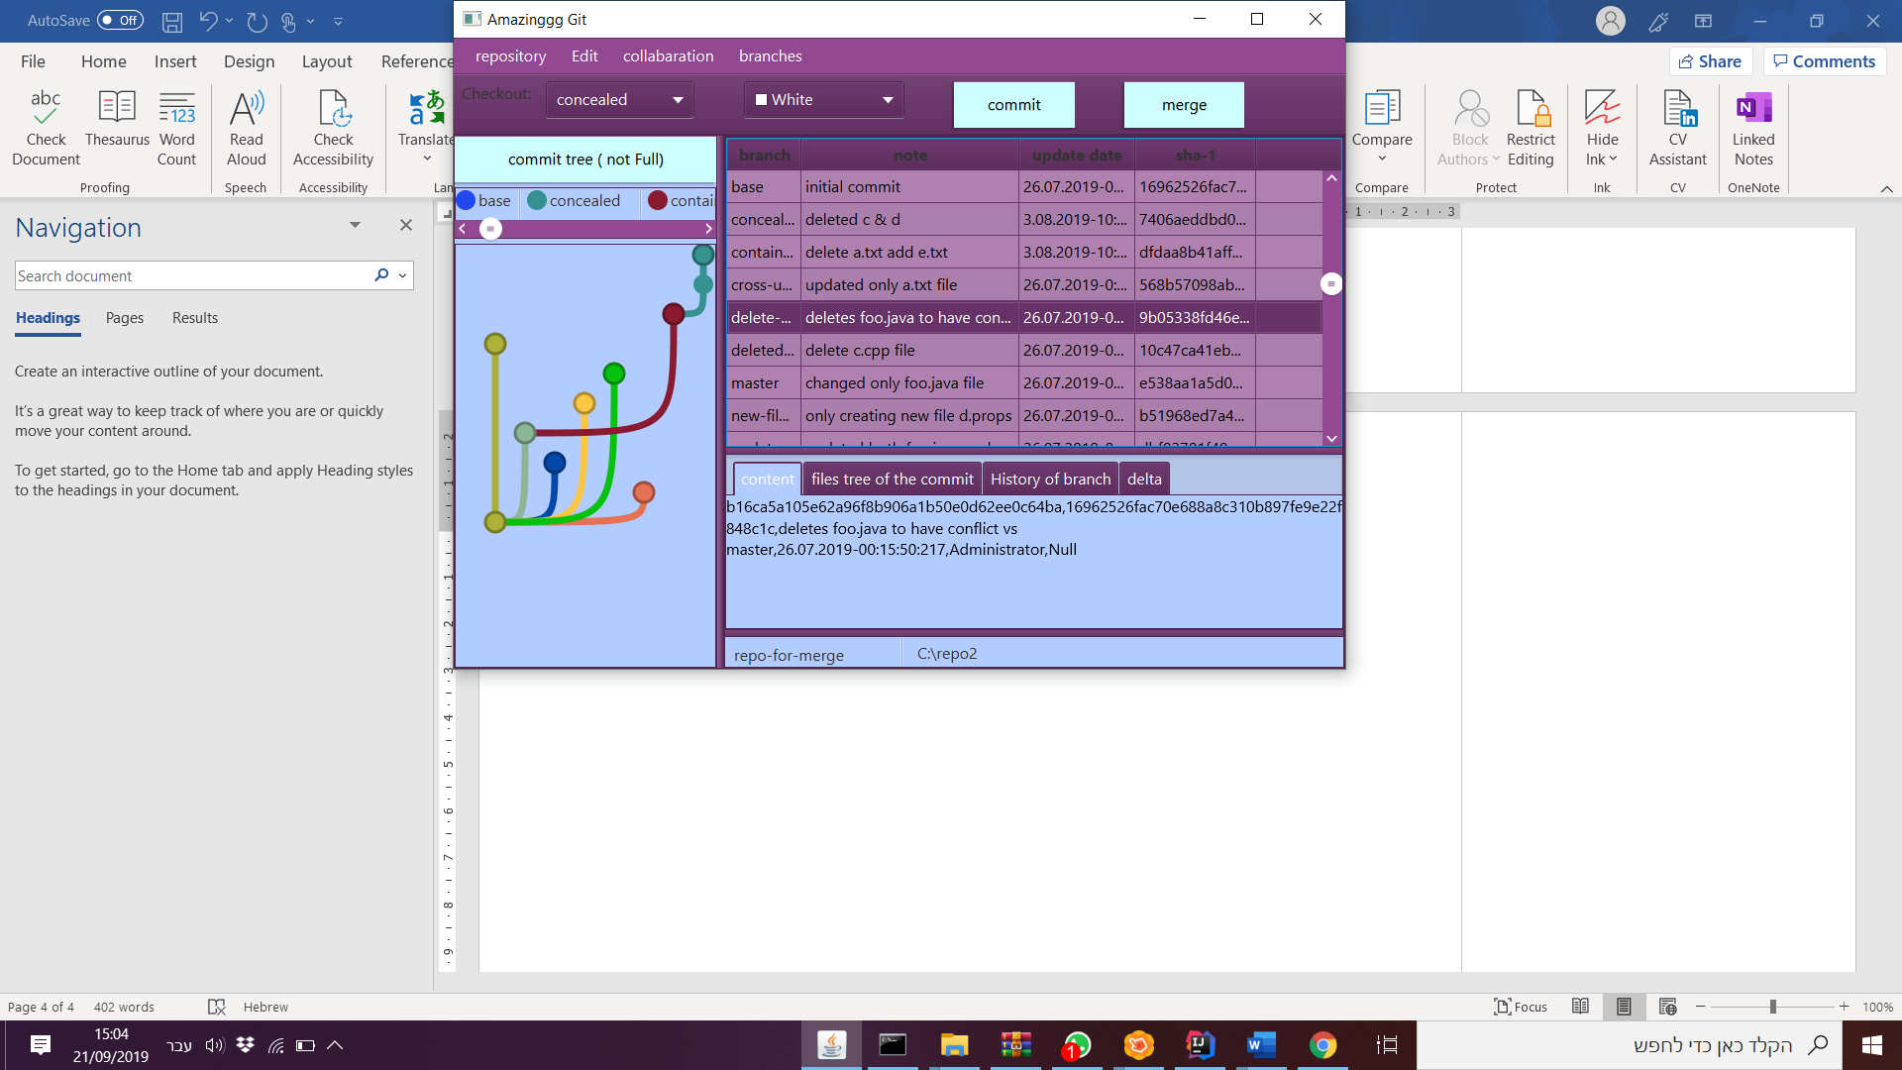

תוכן הקומיט (שנמצא בשורה שלחצנו עליה)

כמובן יהיה ריק אם בשורה לא היה קומיט (לדוגמא שורה שיש בה רק בראנץ ללא קומיט מוצבעת מצב התחלתי)

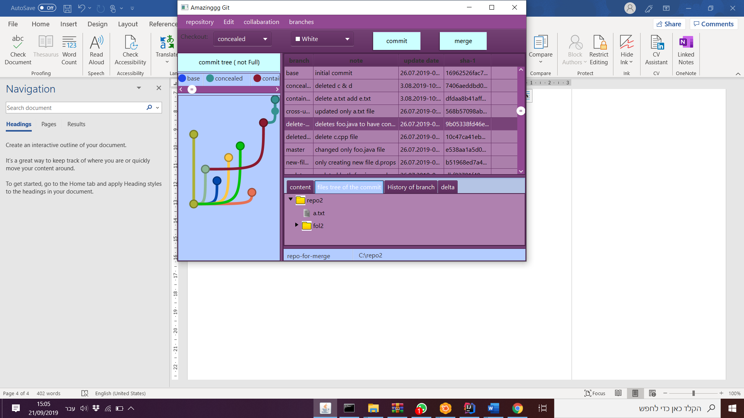

מצב הקבצים בעץ קומיט זה

לחיצה פעמיים על תיקייה או על קובץ תפתח חלון עם הפרטים של הקובץ (גם תוכנו אם מדובר בקובת ולא תיקייה )

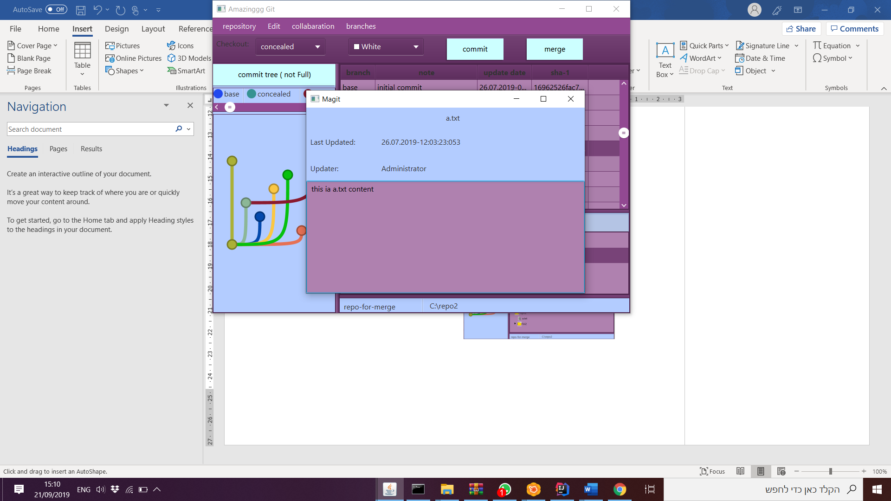

פרטי הקובץ + תוכנו

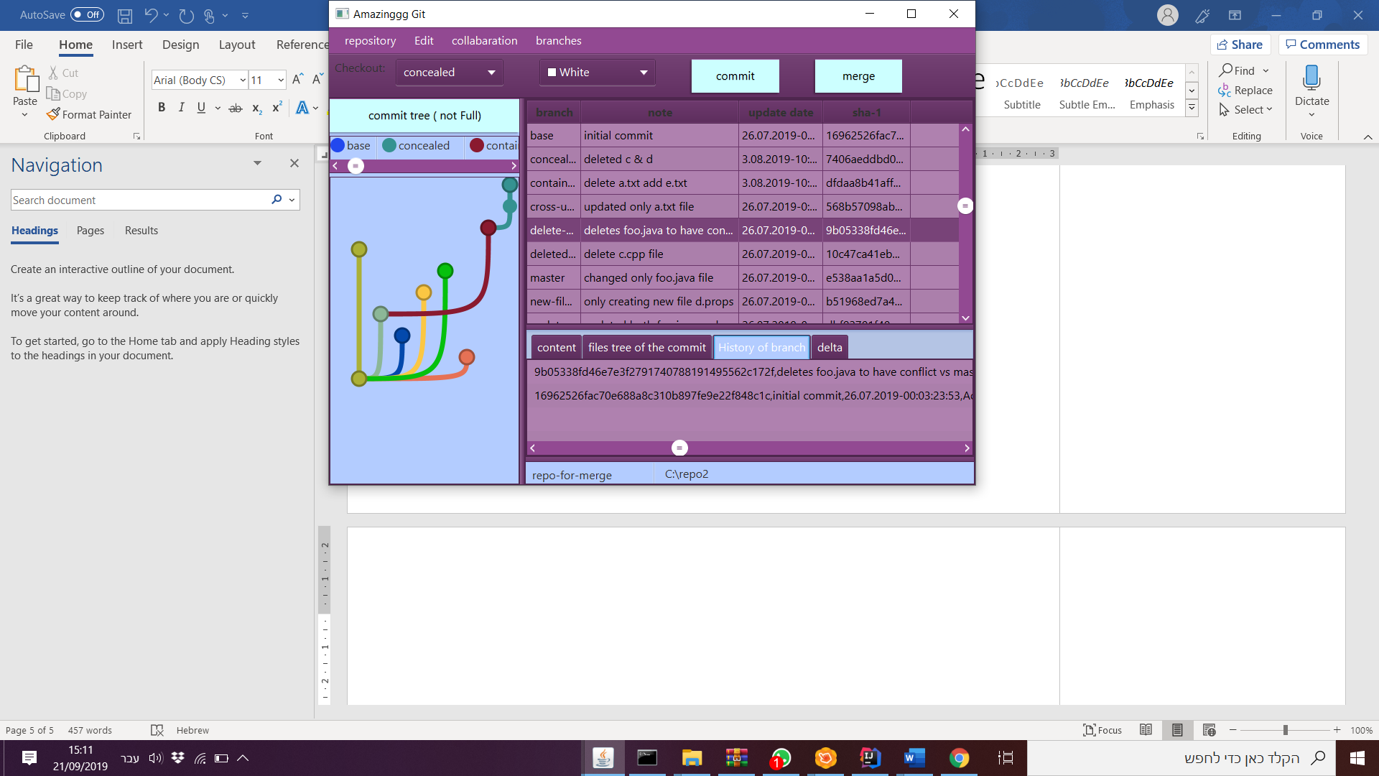

היסטורית קומיטים של בראנץ

כל שורה מייצגת קומיט אחד

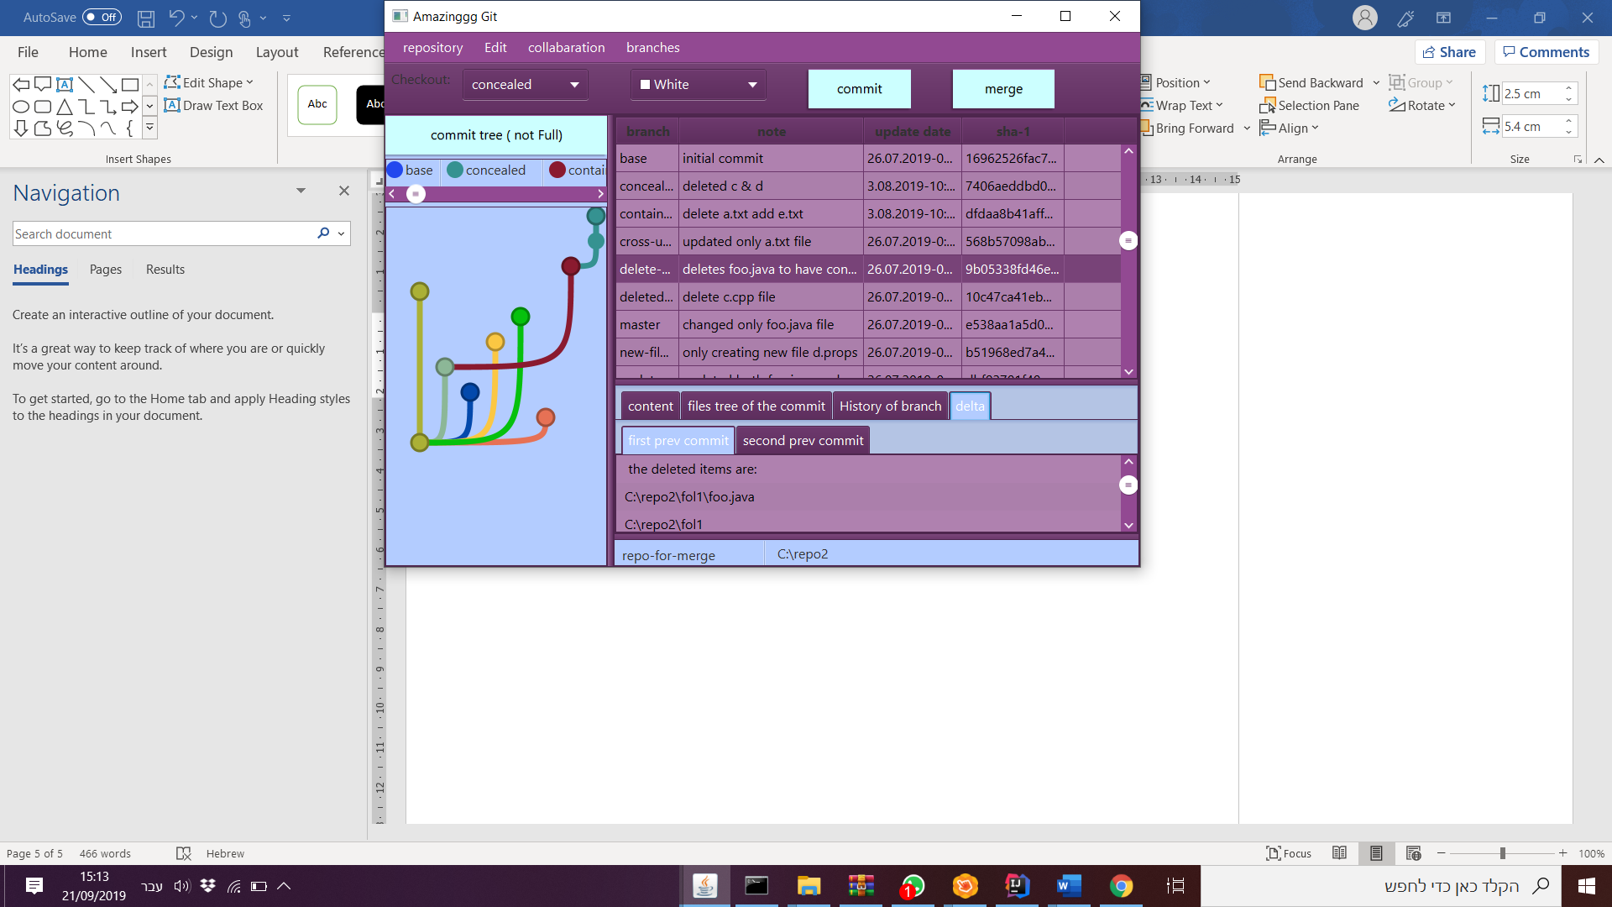

דלתא בין קומיט לקודמו

ישנם שני טאבים כאשר הטאב הראשון מראה את ההבדל בין הקומיט לאביו הראשון

והטאב השני מראה את ההבדל בין הקומיט לאביו השני

במידה ולקומיט אין את אחד האבות ( או את שניהם) תופיע הודעה מתאימה

MERGE

ישנן שתי דרכים לבצע MERGE

1. ללחוץ על כפתור הMERGE לאחר מכן תופיע בחירה בה נדרש לבחור לאיזה בראנת אנו רוצים למזג את האקטיב בראנץ

2. ניתן ללחוץ מקש ימני על קומיט ב עץ הקומיטים ולבחור ב MERGE TO THIS (בונוס)

במקרה הזה ימוזג הבארנץ האקטיבי לזה שנבחר ( במידה ו הקומיט שנבחר שייך לבראנץ כל שהוא)

לאחר ביצוע ה MERGE

אם ה MERGE היה FF תצא הודעה מתאימה והפעולה תתבצע

אם לא

יופיע החלון הבא :

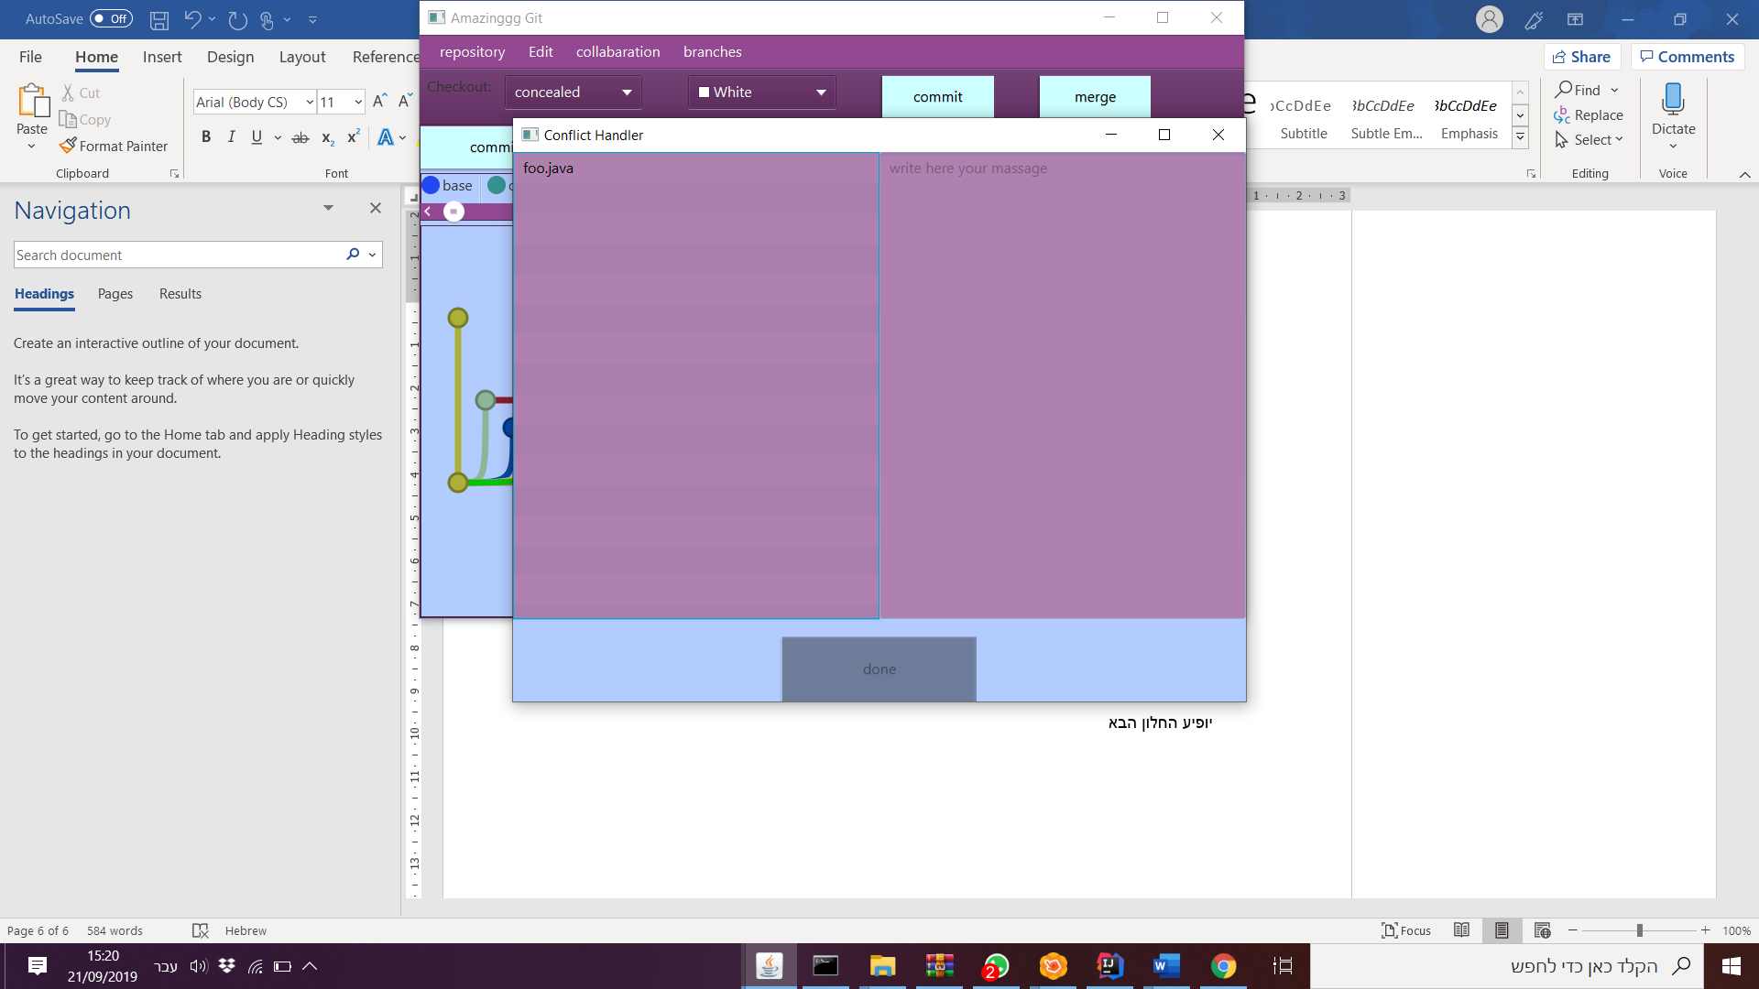

כאן עלינו לכתוב את ההודעה של ה MERGE לא ניתן להמשיך אם חלק זה נשאר ריק

כמו כן גם אם לא היו קונפליקטים אך זהו לא FF MERGE החלון הזה יוצג למטרת מילוי ההודעה

ברשימה זו יוצגו כל הקונפליקטים שעל המשתמש לפתור כאשר כל קונפליקט ייוצג בשם הקובץ (במקרה זה קיים רק קונפליקט אחד )

בשביל "לפתור" קונפליקט מסויים עלינו ללחוץ פעמיים על הקונפליקט שם יפתח חלון חדש שיעזור לנו לטפל בקונפליקט (יוצג בהמשך)

לאחר שסיימנו לטפל בקונפליקטים הכפתור יהפוך ללחיץ ונוכל לסיים (כל עוד נשארו קונפליקטים אי אפשר יהי ללחות על הכפתור)

לאחר שנבחר בקונפליקט (לחיצה פעמיים על הקונפליקט ) יופיע החלון הבא

ניתן לערוך את הקובץ

קבוצת הכפתורים שקובעת איזה קובץ לקחת

בחלון זה נפתור את הקונפליקט מוצגים 4 חלונות, כאשר כל חלון מייצג את הקובץ במצב כל שהוא (האבא, שלנו , שלהם) YOUR FILE מייצג את הקובץ שניתן לערוך .

בקובץ זה ניתן לרשום את התוצאה הרצויה ממיזוג הקבצים,

כמו כן ישנם 4 כפתורים שמתוכם ניתן לבחור רק אחד וברירת המחדל היא YOUR FILE ,לפי הכפתור שנבחר המערכת תקח את הקובץ כלומר אם OURS נבחר המערכת תקח את הקובץ כמו שהוא היה ב OURS .

אם הקובץ לא קיים באחד המצבים (נמחק או הוסף במצב אחר ) על תוכן הקובץ יהיה כתוב NOT EXIST ובחירה בקובץ זה שקולה למחיקה שלו. לאחר בחירת הקובץ המתאים ועריכתו במידה ונבחר YOURFILE יש ללחוץ על SUBMIT כדי לפתור את הקונפליקט

הקונפליקט יעלם מרשימת הקונפליקטים בחלון הקודם.

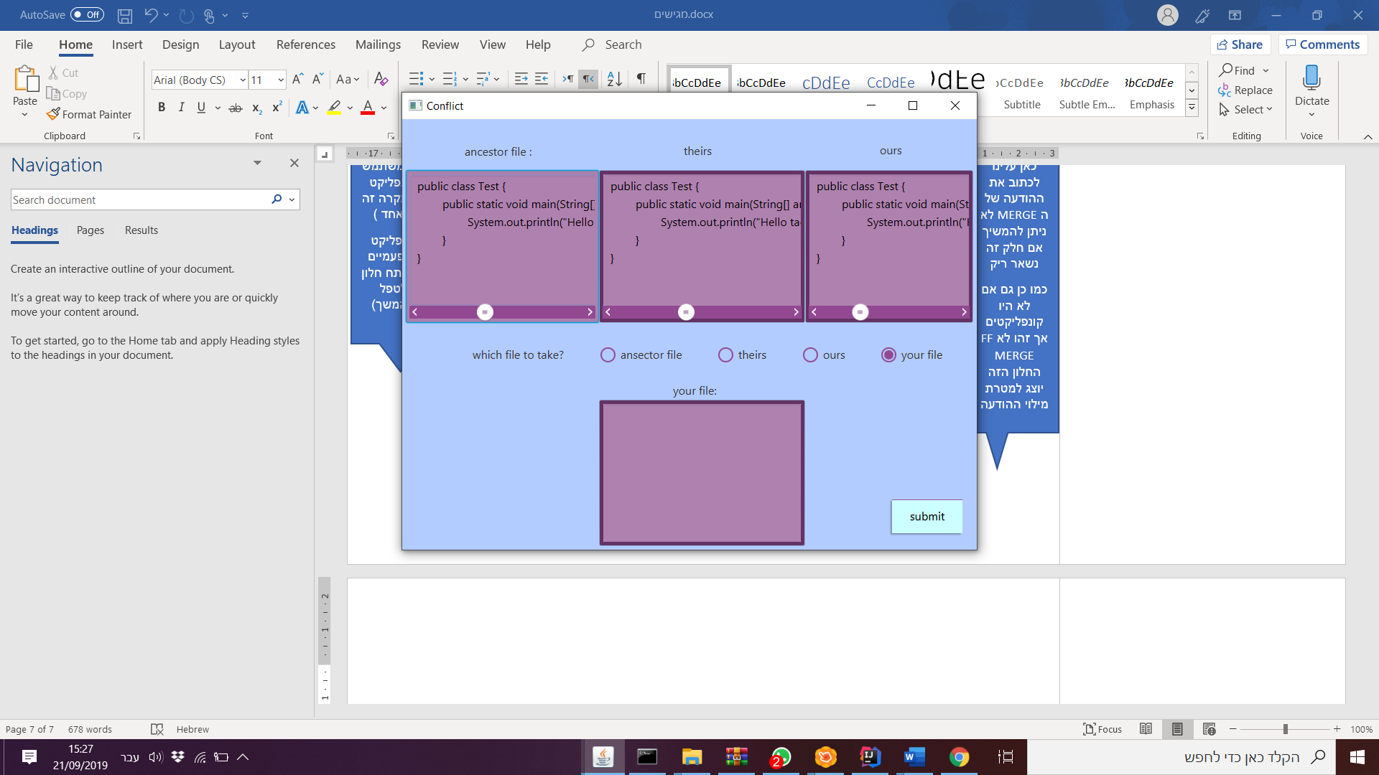

COLLABORATION

כל הפעולות נמצאות במסך הראשי תחת COLLABORATION בתפריט

PUSH PULL &FETCH מבצעות את הפעולה לאחר הלחיצה ( לא דורשות כלום מהמשתמש ) ואינן מודיעות בסיום על הצלחת הפעולה

לאחר לחיצה על CLONE יפתח DIRECTORY CHOOSER ולאחר בחירה בתיקייה תיווצר הCLONE REPOSITORY

כללי

שם ונתיב התיקייה נמצא למטה במסך הראשי בפינה הימנית

בעיות ידועות

כאשר לוחצים על בראנץ או על קומיט בעץ הקומיטים מודגשים כל הקומיטים בשרשרת בפעימת לב (אנימציה של 2 שניות ) לחיצה על שני קומיטים שנמצאים בשרשראות שונות יגרום לשתי השרשראות "לפעום"

בהודעה של קומיט או מרג "," או ירידת שורה יכולים לגרום לבעיה

בונוסים (כל הבונוסים נעשו התיאור למטה)

לפי הסדר שבו נכתבו הבונוסים בקובץ של אביעד

1. אנימציות -> חלקי,

אנימציה 1

כאשר לוחצים על קומיט מסויים בעץ הקומיטים או על בראנץ כל שרשרת הקומיטים מודגשים בעזרת אנימציה של פעימת לב (2 שניות)

אנימציה 2

כאשר מעדכנים את עץ הקומיטים העץ עושה סיבוב 360 מעלות

האנימציות מופעלות כאשר התכנית עולה, ניתן לבטל אותם על ידי Edit->animation (כל לחיצה על ANIMATION תעביר את האנימציה למצב ההפוך כלומר תדליק במידה והיא מכובה וההפך, על הכפתור כתוב מה המצב של האנימציה (מודלקת\מכובה))

2. css -> בוצע

בשורת הכפתורים במסך הראשי נמצא COLOR CHOOSER שבעזרתו ניתן להחליף את הצבע של המסך (ושאר ה POPUP ) ניתן להחליך לכל צבע

אם מחליפים לצבע האדום (255,0,0) לירוק (0,255,0) או לכחול (0,0,255) מלבד הצבע תשתנה גם צורת הכפתורים וסוג הכיתוב ( לא החלפתי את הגודל של ה LABEL (לא ניראה טוב ) לכן במקום שיניתי את סוג הכיתוב ) ( המשך בדף הבא)

על מנת להחליף לצבע האדום הירוק או הכחול ולא לגוונים שלהם נצטרך ללחות על ה

COLLORCHOOSER-> custom collor(bottom center)->RGB

ונקבל את החלון הבא :

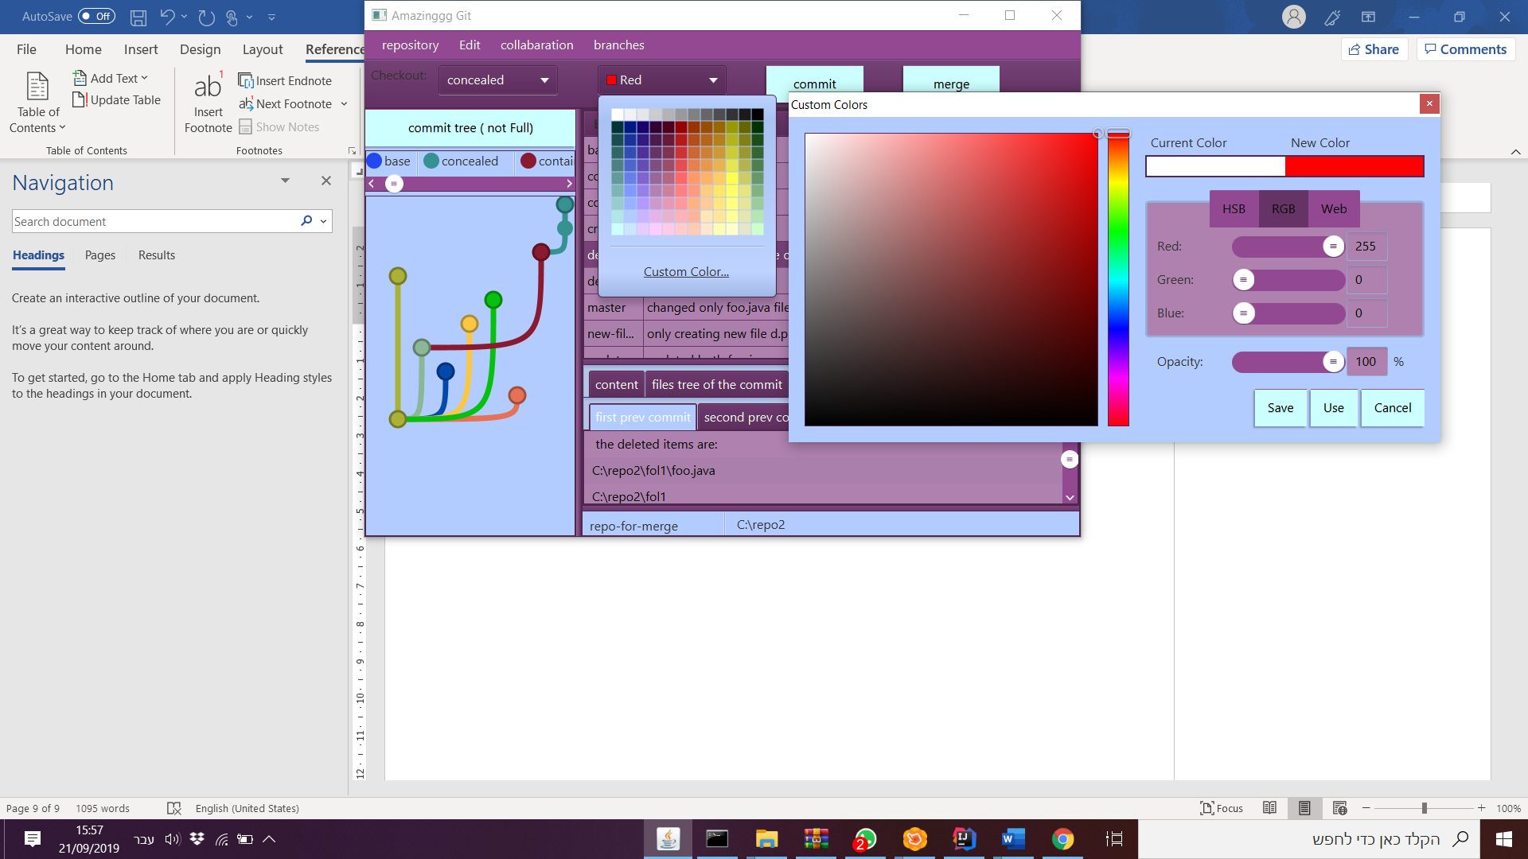

כאן יש 3 צבעים כדי לקבל כחול ירוק או אדום נצטרך להעביר אחד ל 255 ואת השניים האחרים ל 0 (המספרים כתובים בתיאור הבונוס למעלה)

תמונות המסך בתיאור בסעיפים הראשונים (קומיט ושואו סטטוס) הם עם הסקין שמתקבל לאחר בחירת הצבע האדום

RGB

3. הוספת תפריט הקשר לעץ הקומיטים -> בוצע

כמו שתואר בסעיפים למעלה לחיצת מקש ימני על קומיט מסויים יפתח תפריט שבו ניתן יהיה לבצע את הפעולות שנדרשו

4. דחיפת בראנץ חדש ל RR -> בוצע

ישנה אפשרות ליצור בראנץ חדש ב CLONE REPOSITORY ולדחוף אותו ל RR המערכת תציג הודעת שאלה האם אנחנו רוצים לדחוף ל RR בראנת שהוא לא RTB במידה ונענה כן ידחף הבראנץ

5. גרף מושקע -> בוצע

הגרף מכיל צבע לכל הקומיטים השייכים לבראנץ מסויים + צבע לקווים שמחברים אותם כמו כן הקווים לא ישרים והם בעצם פונקציה בין שתי הנקודות (אמנם מאוד פשוטה אבל עדיין פונקציה)

מעל לגרף יש את רשימת כל הבראנצים

6. הדגשת בראנץ בעץ הקומיטים -> בוצע

כל הקומיטים ששייכים לאותה שרשרת מודגשים בצבע זהה וגם הקווים המחברים אותם כמו כן ניתן ללחוץ על בראנץ כל שהוא או על קומיט וכל הקומיטים ברשימה יודגשו ( במידה וכפתור האנימציות פעיל)

7. תמיכה בקומיטים יתומים -> בוצע

מעל עץ הקומיטים יש כפתור המציג את המצב של העת (FULL\NOT FULL )

לחיצה עליו תעביר את עץ הקומיטים למצב ההפוך (ברירת המחדל NOT FULL)

בעץ המלא ישנם קומיטים בודדים שאינם חלק מאבות קדמונים של אף קומיט ולכן ברשימת הבראנצים בעץ נמצא קודקוד נוסף שנקרא ABANDONED שמייצג את כל הקומיטים היתומים